

**RELATÓRIO DE ESTÁGIO**

**ZEEV / EVOLUTION**

PEDRO MIGUEL DE ALMEIDA CANTANTE

Relatório de estágio de CTeSP em Tecnologias e Programação de Sistemas de Informação

**ORIENTADOR(ES)**

Aníbal Ponte

**SUPERVISOR**

Pedro Faria

Julho de 2021

Agradecimentos

Agradeço ao Instituto Politécnico de Setúbal, nomeadamente à professora Paula Miranda que foi a responsável pela oportunidade de estágio na empresa EVolution – Service Battery Center e ao professor orientador Aníbal Ponte pelo acompanhamento e apoio durante o decorrer do estágio.

Agradeço à empresa EVolution e consequentemente ao COO Miguel Silva pela oportunidade e disponibilidade de estágio, agradeço ainda ao Pedro Faria, Marcelo Batista e Orlando Branco por todo o apoio proporcionado tanto presencialmente como à distância.

Por último agradeço ao meu colega Diogo Pereira que me acompanhou e trabalhou com máxima cooperação, empenho e disponibilidade com o objetivo e vontade de obter o melhor resultado possível nas tarefas realizadas durante o estágio.

Resumo

O relatório contém informação detalhada sobre o desenvolvimento de uma aplicação (Windows) complementar que tem como objetivo controlar, monitorizar e realizar testes em baterias de veículos e habitações compatíveis com o dispositivo (Battery Management System) desenvolvido pela Evolution – Service Battery Center.

Durante o desenvolvimento da aplicação foram criadas funcionalidades como comunicação Bluetooth, armazenamento/gravação de dados em formato JSON, autenticação de utilizadores e gestão de dados da aplicação.

Foram utilizadas para o desenvolvimento da aplicação a linguagem de programação C#, a ferramenta de trabalho “Visual Studio 2019”, o formato de troca de dados JSON, e bibliotecas como 32feet.NET para funcionalidades Bluetooth.

**Palavras-chave:**c#, windows forms, json, veículos ecológicos, aplicação.

Abstract

This report contains detailed information on the development of a complementary application (Windows) which aims to control, monitor and carry out tests on vehicle and home batteries compatible with the device (Battery Management System) developed by Evolution – Service Battery Center.

During the development of the application, features such as Bluetooth communication, storage/recording of data in JSON format, user authentication and application data management were created.

The C# programming language, the “Visual Studio 2019” work tool, the JSON data exchange format, and libraries such as 32feet.NET for Bluetooth functionalities were used to develop the application.

**Keywords:** c#, windows forms, json, ecologic vehicles, application.

Índice

Agradecimentos 2

Resumo 3

Abstract 4

Índice 5

Lista de Figuras 7

Lista de Siglas 9

INTRODUÇÃO 10

1 APRESENTAÇÃO DA ORGANIZAÇÃO / LOCAL DE ESTÁGIO 11

1.1 Apresentação de empresa 11

1.2 Estrutura da organização 11

1.2.1 História 11

1.2.2 Especializações 12

1.2.3 Localização 12

1.2.4 Instalações 12

1.2.5 Serviços 12

1.2.6 Promotores 13

1.2.7 Projetos 13

2 FUNDAMENTOS TEÓRICOS DO TRABALHO 14

2.1 FERRAMENTAS DE DESENVOLVIMENTO 14

2.1.2 C# 14

2.1.3 JavaScript Object Notation 14

2.1.4 Visual Studio 2019 14

2.1.5 Windows Forms 14

2.1.6 32feet .NET 14

2.2 DESCRIÇÃO DO TRABALHO REALIZADO 15

2.2.1 Planeamento e *design* 15

2.2.1.1 Autenticação por código 15

2.2.1.2 Instalações 17

2.2.1.3 Configuração básica 18

2.2.1.4 Testes rápidos 19

2.2.1.5 Leitura de entradas ADC 20

2.2.1.6 Criação de macros 21

2.2.1.7 Diagnóstico 22

2.2.2 Trabalho desenvolvido 22

2.2.2.1 Decisões iniciais e pesquisa 24

2.2.2.2 Janela de acesso 24

2.2.2.3 Janela de código 26

2.2.2.4 Janela de instalações 27

2.2.2.5 Janela de configuração básica 30

2.2.2.6 Janela de menu 32

2.2.2.7 Janela de entradas ADC 33

2.2.2.8 Janela de saídas PWM 34

2.2.2.9 Janela de nova macro 35

2.2.2.10 Janela de macros 37

2.2.2.11 Globalização 37

2.2.2.12 JavaScript Object Notation 39

2.2.2.13 Bluetooth 40

3 RESULTADOS 41

3.1 Janela de acesso 41

3.2 Janela de código 41

3.3 Janela de instalações 41

3.4 Janela de duplicar 41

3.5 Janela de nova instalação 41

3.6 Janela de conexão de dispositivo 41

3.7 Janela de configuração básica 41

3.8 Janela de menu 42

3.9 Janela de entradas ADC 42

3.10 Janela de saídas PWM 42

3.11 Janela de nova macro 42

3.12 Janela de macros 42

3.13 Internacionalização 42

3.14 JavaScript Object Notation 42

3.15 Bluetooth 42

3.16 Versões 43

4 DISCUSSÃO DE RESULTADOS 44

5 CONCLUSÃO 45

6 SITEGRAFIA 46

6.1 JSON 46

6.2 Settings 46

6.3 Resources 46

6.4 Globalização 47

6.5 32feet.NET 47

Lista de Figuras

Figura 1 - Planeamento: Primeira utilização 15

Figura 2 - Planeamento: Segunda utilização 15

Figura 3 - Planeamento: Instalações 17

Figura 4 - Planeamento: Configuração básica 18

Figura 5 - Planeamento: Testes rápidos 19

Figura 6 - Planeamento: Leitura de entradas ADC 20

Figura 7 - Planeamento: Criação de macros 21

Figura 8 - Planeamento: Diagnóstico 22

Figura 9 - Versão incompleta 1 23

Figura 10 - Versão incompleta 2 23

Figura 11 - Janela de acesso 24

Figura 12 - Janela de acesso: Erro 25

Figura 13 – Janela de acesso: *Settings* 25

Figura 14 - Janela de acesso: *Settings – Save* 25

Figura 15 - Janela de Código 26

Figura 16 - Janela de código: Erro 26

Figura 17 - Janela de instalações 27

Figura 18 - Janela de instalações: Selecção 27

Figura 19 - Janela de instalações: "i2" apagado 28

Figura 20 - Janela de instalações: Modal duplicar 28

Figura 21 - Janela de instalações: Modal nova instalação 29

Figura 22 - Janela de instalações: Modal dispositivos Bluetooth 29

Figura 23 - Janela de instalações: Modal PIN 30

Figura 24 - Janela de instalações: Client conectou 30

Figura 25 - Janela de configuração básica 30

Figura 26 - Janela de configuração básica: Auto 31

Figura 27 - Janela de menu 32

Figura 28 - Janela de entradas ADC 33

Figura 29 - Janela de saídas PWM 34

Figura 30 - Janela de saídas PWM: Exemplo 35

Figura 31 - Janela de nova macro 35

Figura 32 - Janela de nova macro: Criar macro 36

Figura 33 - Janela de nova macro: Macros pré-feitas 36

Figura 34 - Janela de macros 37

Figura 35 - strings.resx 38

Figura 36 - strings.pt-PT.resx 38

Figura 37 - Janela de menu em inglês 39

Figura 38 - OnStart.cs: boot 39

Figura 39 - OnStart.cs: ReadFromJson 40

Figura 40 - Main.cs: OnProcessExit 40

Figura 41 - NewInstallationModal.cs: findBluetooth 40

Figura 42 - Dropbox: Versões do projeto 43

Lista de Siglas

|  |  |
| --- | --- |
| BMS  JSON  O&M  GUI | Sistema de Gestão de Bateria  *JavaScript Object Notation*  Organização e Métodos  *Graphical User Interface* |

INTRODUÇÃO

O objetivo deste estágio foi a realização de uma aplicação complementar para gestão de um dispositivo BMS (*Battery Management System*) desenvolvido para empresa EVolution.

A aplicação foi desenvolvida através da linguagem de programação C# e após um processo de planeamento entre os desenvolvedores e outros elementos que já se encontravam previamente na empresa.

Na fase de planeamento foram discutidos e estabelecidos objetivos, funcionalidades, requisitos obrigatórios e requisitos facultativos (extra) para a aplicação final.

O relatório está dividido em 6 partes: Apresentação da Organização / Local de Estágio, Fundamentos Teóricos do Trabalho, Resultados, Discussão de Resultados, Conclusão e Sitegrafia.

1. APRESENTAÇÃO DA ORGANIZAÇÃO / LOCAL DE ESTÁGIO
   1. Apresentação de empresa

A EVolution, criada em 2016, com elementos especializados em engenharia de criação de hardware e software para transportes rodoviários elétricos e baterias de alta tensão. Está também presente no modelo de Organização e Métodos, asseguram serviços de reparação e manutenção através de uma rede *franchising* de centros de assistência. Investigação & Desenvolvimento é o foco da empresa e assim é composta técnicos altamente treinados e aptos para tal.

* 1. Estrutura da organização
     1. História

Criada em 2016 e sediada no Porto, foi recentemente (2019) alterada a sua localização para Lisboa, que de momento ainda se encontra numa instalação provisória (Lisboa, Carnaxide), aguardando a finalização das construções da sede (Lisboa, Carnaxide).

* + 1. Especializações

Reparar, atualizar e recondicionar motores e baterias, recuperar e reparar células e baterias, atualizar sistemas de carregamento, reciclagem de baterias antigas para sistemas estacionários e conversão para veículos elétricos.

**Diagrama de funções ZEEV**

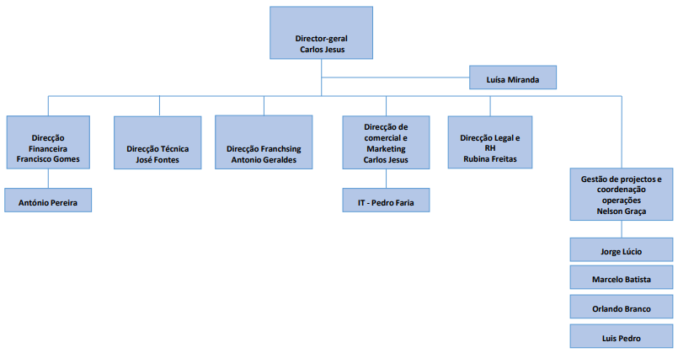

* + 1. Localização

Instalações provisórias - Av. Comendador Nunes Corrêa Nº10 Lisboa, Carnaxide 2790-225, PT

* + 1. Instalações

De momento, com instalações provisórias com base num armazém com um escritório com capacidade para cerca de 4 trabalhadores, uma sala de reunião e espaço de reparações / oficina.

O escritório contém 4 computadores e equipamento diverso de reparação.

A oficina contém espaço para cerca de 5 veículos e equipamento de reparação.

* + 1. Serviços

Formação sobre como operar em segurança veículos elétricos e baterias;

Conversão de veículos para elétrico;

Reparação e manutenção de veículos elétricos.

* + 1. Promotores

EVolution, ZEEV Academy e Polivalor Formação.

* + 1. Projetos

BMS - placa de gestão, controlo e monitorização de baterias;

BMS Companion - aplicação de controlo complementar ao BMS.

1. FUNDAMENTOS TEÓRICOS DO TRABALHO
   1. FERRAMENTAS DE DESENVOLVIMENTO
      1. C#

Linguagem de POO, usada tipicamente no desenvolvimento de aplicações destinadas a correr em Windows. Foi a linguagem de programação usada para desenvolver o projeto.

* + 1. JavaScript Object Notation

Formato de troca de dados e foi utilizado para armazenar e guardar dados da aplicação.

* + 1. Visual Studio 2019

Ambiente de desenvolvimento de software e foi a ferramenta de trabalho utilizada para desenvolver o projeto.

* + 1. Windows Forms

Windows Forms é uma GUI *open source* para Windows que foi utilizada para o desenvolvimento do código e interface gráfica do projeto em .NET 3.1.

* + 1. 32feet .NET

32feet.NET é um projeto de open-scource destinado a tornar o uso de funcionalidades como o Bluetooth mais acessíveis a código .NET. Para o desenvolvimento das funcionalidades e requisitos Bluetooth do projeto foi utilizada a biblioteca 32feet.NET.

* 1. DESCRIÇÃO DO TRABALHO REALIZADO
     1. Planeamento e *design*

A EVolution reuniu uma equipa (Pedro Faria, Marcelo Batista e Orlando Branco) com conhecimentos e experiência posteriores sobre o projeto já em curso (BMS) e juntou à mesma os desenvolvedores de software, nomeadamente os estagiários Diogo Brissos e Pedro Cantante.

Após várias reuniões e discussões foram estabelecidos objetivos e requisitos sobre quais as funcionalidades e design a atingir na aplicação.

1. Autenticação por código

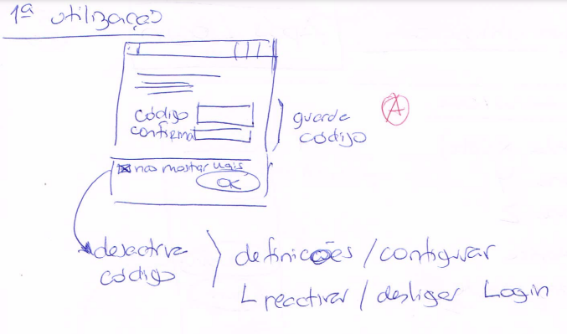

Figura 1 - Planeamento: Primeira utilização

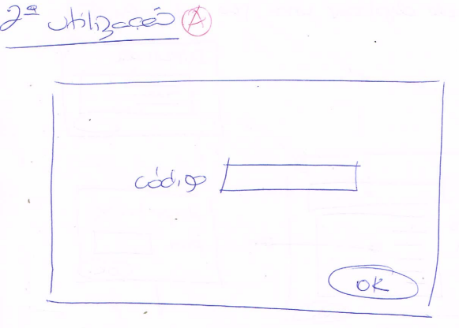

Figura 2 - Planeamento: Segunda utilização

A “Figura 1” representa a primeira janela mostrada ao utilizador após a inicialização da aplicação pela primeira vez, onde irá ser possível a autenticação do utilizador através de um código (à escolha), será pedido a confirmação do mesmo (inserir novamente o código escolhido anteriormente), a opção de “Não mostrar mais” que irá guardar a escolha do utilizador para não mostrar esta janela em futuras inicializações da aplicação, não assim também a janela (“Figura 2”) simplificada para a autenticação com código já escolhido na janela da “Figura 1”.

O botão “OK” finaliza o processo de autenticação e guarda o código inserido (“Figura 1”).

1. Instalações

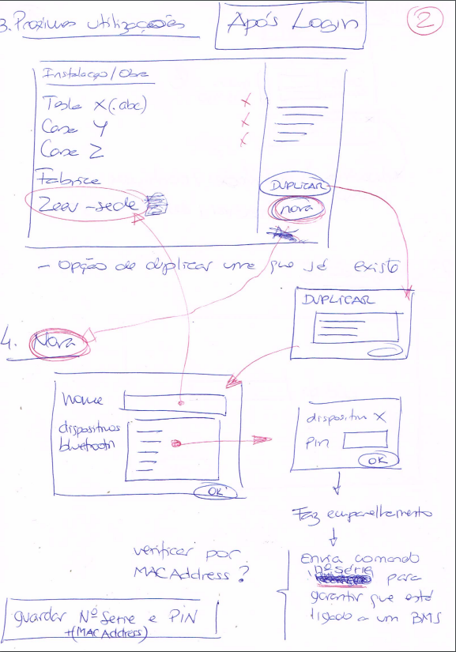

Figura 3 - Planeamento: Instalações

A “Figura 3” representa primeiramente a janela seguida da autenticação após autenticação com sucesso.

A janela contém uma lista com as instalações armazenadas no aplicação onde o utilizador pode escolher a instalação que quer usar, criar uma instalação, duplicar uma instalação ou remover uma instalação.

1. Configuração básica

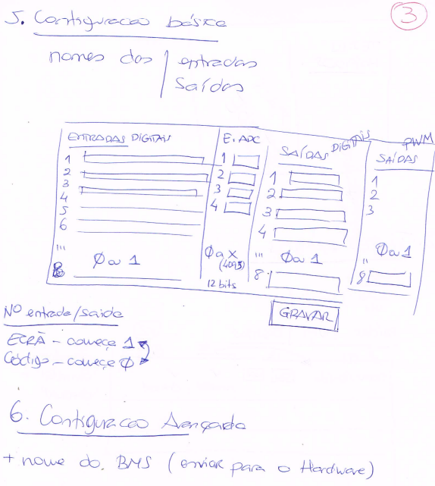

Figura 4 - Planeamento: Configuração básica

Após escolhida a instalação na janela de “Instalações” é apresentada a janela de “Configuração básica” (“Figura 4”) onde é dada ao utilizador a possibilidade de configurar o nome de cada porta e o nome da configuração, podendo optar por não utilizar todas as portas possíveis do BMS (nomeando apenas as que pretende utilizar).

O botão “Gravar” irá concluir o processo de configuração básica.

A “Configuração Avançada” seria uma funcionalidade futura da aplicação.

1. Testes rápidos

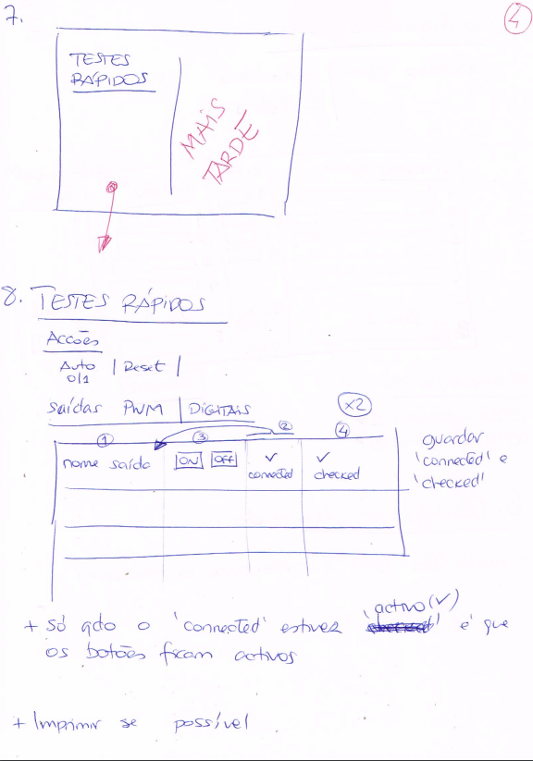

Figura 5 - Planeamento: Testes rápidos

A “Figura 5” representa a janela de “Testes rápidos” onde é dada a possibilidade ao utilizador de realizar vários testes para cada saída PWM configurada anteriormente, podendo apontar os valores de cada porta, alternando entre “On” ou “Off” e “Yes” ou “No” para “*Connected*” e “*Checked*”. O utilizador pode ainda reinicar os valores para cada porta a partir do botão “*Reset*” e alternar todos os valores da porta seleccionada para valores positivos (“On”, “Yes” e “Yes” respetivamente) a partir do botão “Auto".

1. Leitura de entradas ADC

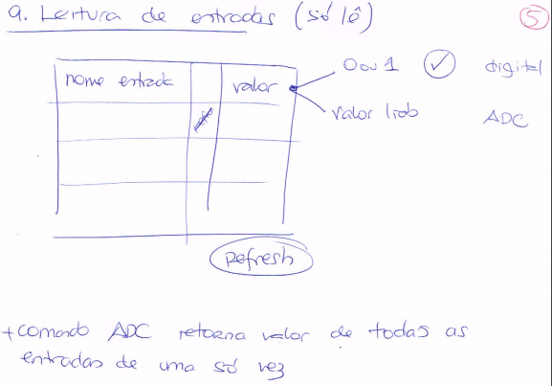

Figura 6 - Planeamento: Leitura de entradas ADC

A “Figura 6” representa a janela que lista todas as entradas ADC nomeadas anteriormente na janela de configuração básica.

Esta é uma lista apenas de leitura (*read-only*).

1. Criação de macros

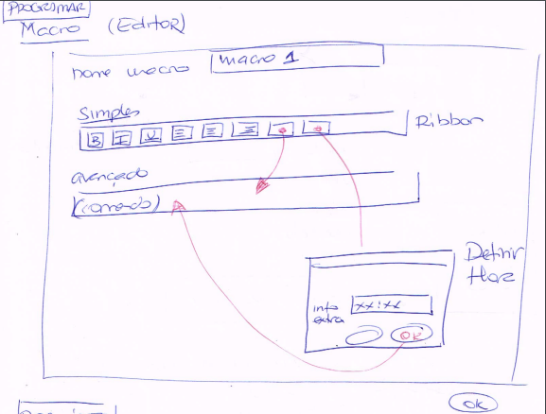

Figura 7 - Planeamento: Criação de macros

A “Figura 7” respresanta a janela de criação de macros onde o utilizador pode criar macros a partir de uma *TextBox* onde será pedido o nome da macro e noutra *TextBox* o comando da mesma. Adicionalmente ainda é possível escolher a partir de uma tabela com comandos pré-definidos, um comando que irá preencher automaticamente a *TextBox* do comando a ser criado, podendo ser alterado parcialmente ou inteiramente o tipo de comando, de modo a auxiliar a criação da macro.

1. Diagnóstico

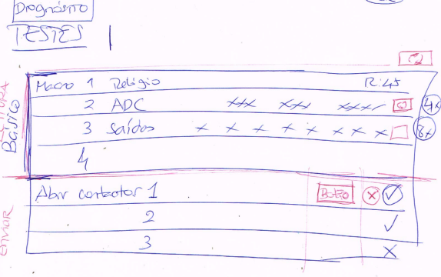

Figura 8 - Planeamento: Diagnóstico

A “Figura 8” representa a janela com todas as macros criadas anteriormente, onde o utilizador pode apagar cada macro ou utilizar a mesma, enviando o comando respetivo da macro seleccionada para o BMS.

* + 1. Trabalho desenvolvido

Após a conclusão do planeamento e design da aplicação foi disponibilizado aos estagiários desenvolvedores Diogo Brissos e Pedro Cantante duas versões incompletas do projeto (uma desenvolvida por duas estagiárias presentes na empresa no ano anterior [Versão incompleta 1] e outra desenvolvida pelo engenheiro Pedro Faria [Versão incompleta 2]), ambas desenvolvidas em Windows Forms (C#) que foram utilizadas como base do projeto final desenvolvido.

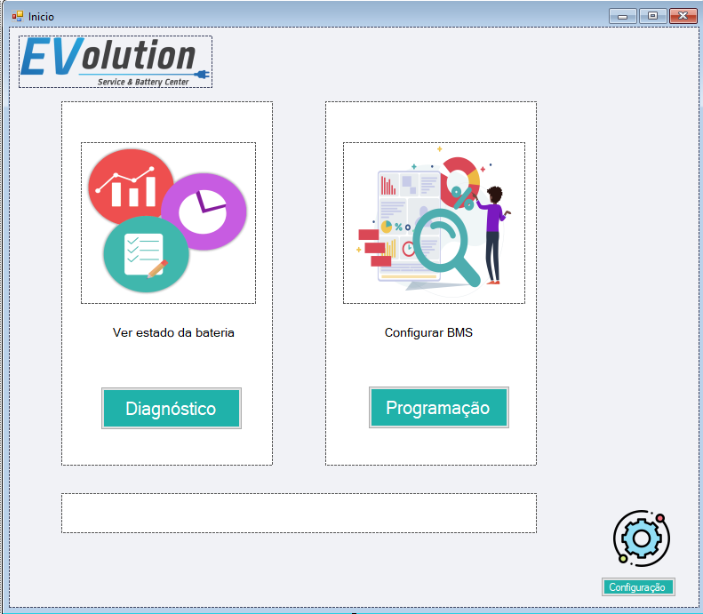

Figura 9 - Versão incompleta 1

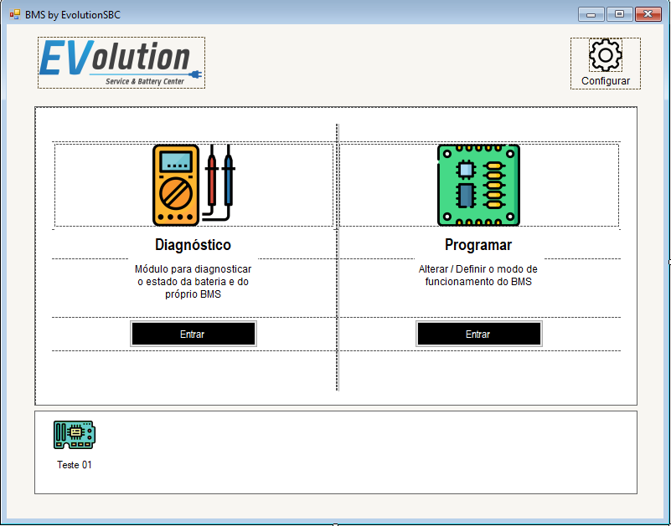

Figura 10 - Versão incompleta 2

1. Decisões iniciais e pesquisa

Inicialmente foi feita uma pesquisa sobre aspetos, requisitos e funcionalidades que iriam causar maior dificuldade no desenvolvimento do projeto, nomeadamente a autenticação, conexão Bluetooth, tratamento de listas como objeto e armazenamento JSON. Após a pesquisa, os dois estagiários concluíram que seria necessário a versão NET Core 3.1, ao contrário da esperada NET Core 5.0 mais recente, devido a uma incompatibilidade com a versão 5.0 com a biblioteca usada para a funcionalidade Bluetooth (32feetNET.).

Qualquer tipo de dados mencionado é guardado localmente caso não seja mencionado outro tipo de conexão ou armazenamento.

1. Janela de acesso

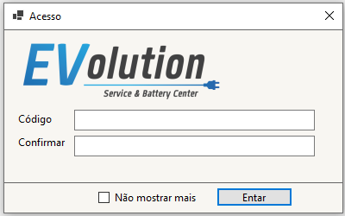

Figura 11 - Janela de acesso

Iniciada a aplicação pela primeira vez, é mostrada a janela de acesso (“Figura 11”). É pedida ao utilizador a autenticação através de um código à escolha onde o mesmo terá de ser inserido novamente para ser confirmado.

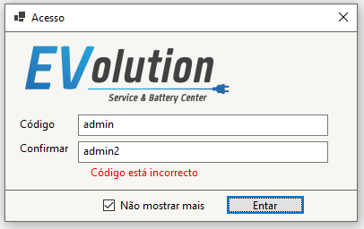

Figura 12 - Janela de acesso: Erro

Caso o código inserido na confirmação seja diferente do código inserido anteriormente, será mostrada uma mensagem de erro “Código está incorrecto”.

Após a inserção com sucesso dos dois códigos o utilizador pode prosseguir com a entrada para a aplicação, tendo ainda a opção de entrar e “Não mostrar mais” esta janela em inicializações futuras da aplicação (esta escolha ficará guardada na propriedade “*Settings*” do projeto localmente).

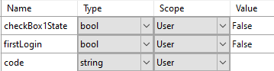

Figura 13 – Janela de acesso: *Settings*

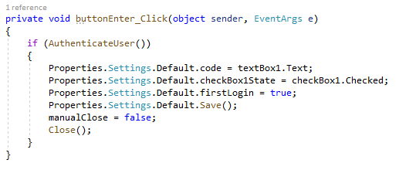

Figura 14 - Janela de acesso: *Settings – Save*

1. Janela de código

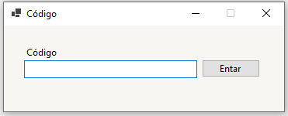

Figura 15 - Janela de Código

Iniciada a aplicação após noutra instância da mesma e não ter sido guardada a “*Setting*” mencionada anteriormente para “Não mostrar mais”, irá ser mostrada a janela código (“Figura 15”) caso o utilizador também tenha escolhido um código anteriormente que será o mesmo a ser utilizado para entrar na aplicação (botão “Entrar”).

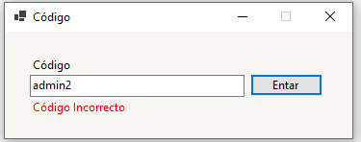

Figura 16 - Janela de código: Erro

Caso o código inserido não esteja de acordo com algum código armazenado, irá ser mostrado um erro de “Código Incorrecto” (“Figura 16”).

1. Janela de instalações

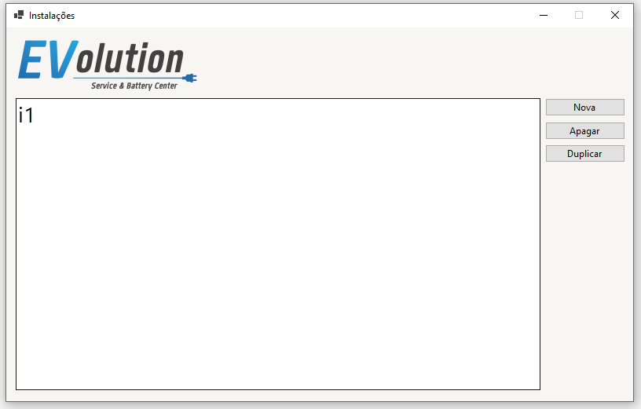

Figura 17 - Janela de instalações

Após o utilizador se autenticar a partir da janela “Janela código” / “Janela de acesso” ou caso a “*Setting*” de “Não mostrar mais” tenha sido guardada irá ser apresentada a janela de instalações onde é possível gerir e escolher a instalação.

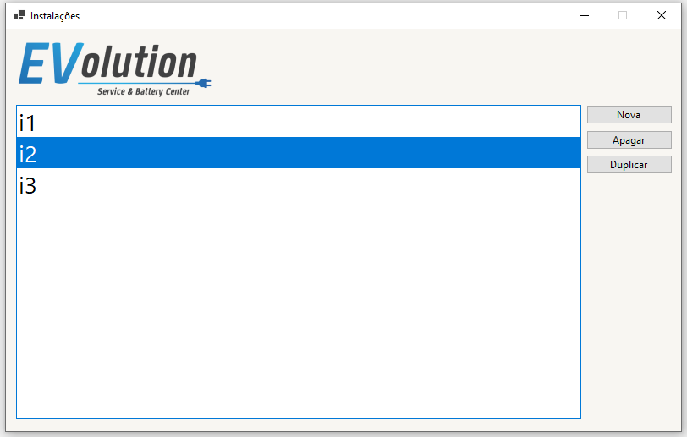

Figura 18 - Janela de instalações: Selecção

Pode ser selecionada através de um clique instalação pretendida (“Figura 18”), criada uma nova instalação a partir do botão “Nova”, apagada através do botão “Apagar” (“Figura 19”), duplicada através do botão “Duplicar” e escolhida através de clique duplo na instalação pretendida.

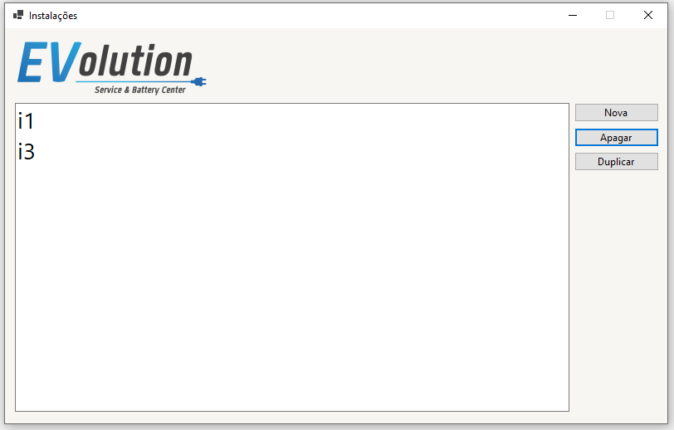

Figura 19 - Janela de instalações: "i2" apagado

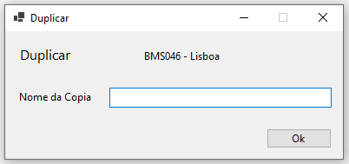

Figura 20 - Janela de instalações: Modal duplicar

Ao escolher a opção de “Duplicar” irá surgir um modal (“Figura 20”) onde será inserido o nome da cópia a ser criada, finalizando o processo de duplicação com um clique no botão “Ok”, voltando assim à “Janela de instalações”.

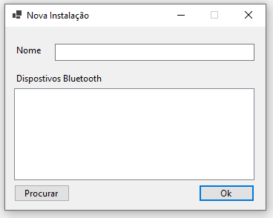

Figura 21 - Janela de instalações: Modal nova instalação

Ao escolher a opção de “Duplicar” irá surgir um modal (“Figura 21”) onde será inserido o nome da nova instalação a ser criada, o utilizador pode procurar por dispositivos Bluetooth disponíveis e através do modal da lista de dispositivos Bluetooth encontrados, é possível escolher (clique duplo) o dispositivo pretendido para a instalação a ser criada (“Figura 22”).

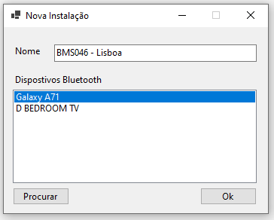

Figura 22 - Janela de instalações: Modal dispositivos Bluetooth

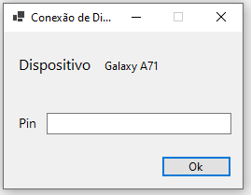

Figura 23 - Janela de instalações: Modal PIN

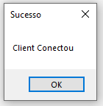

Figura 24 - Janela de instalações: Client conectou

Após escolher o dispositivo, irá ser pedido o PIN através de outro modal (“Figura 23”). Após inserido o PIN correto do dispositivo escolhido anteriormente, irá ser feita a conexão ao dispositivo ao clicar em “Ok” (“Figura 24”).

1. Janela de configuração básica

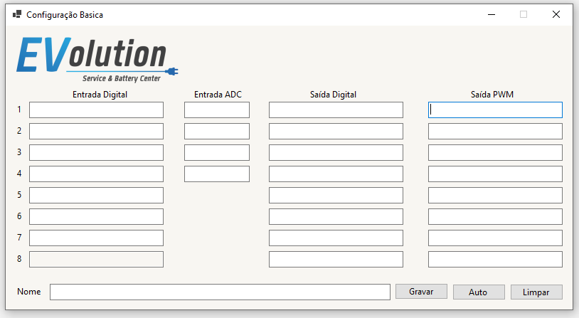

Figura 25 - Janela de configuração básica

A janela de configuração básica (“Figura 25”) tem com funcionalidade a possibilidade de configurar o nome de até 28 portas do BMS, 8 portas de entrada digital, 4 portas de entrada ADC, 8 portas de saída digital e 8 portas de saída PWM e o nome da configuração respetivamente.

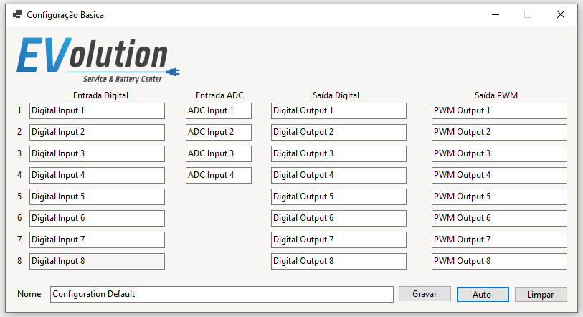

Figura 26 - Janela de configuração básica: Auto

O utilizador tem a opção de gravar o nome das portas nomeadas através do botão “Gravar”, preencher automaticamente o nome das portas (preenche todas as 28 portas com um nome standardizado) através do botão “Auto” (“Figura 26”) e pode ainda limpar o nome de todas as portas nomeadas através do botão “Limpar”.

Após a utilização do botão “Gravar”, é feita a gravação de todas as portas nomeadas e do nome da configuração para uma lista temporária e a aplicação prossegue para a “Janela de Menu”.

1. Janela de menu

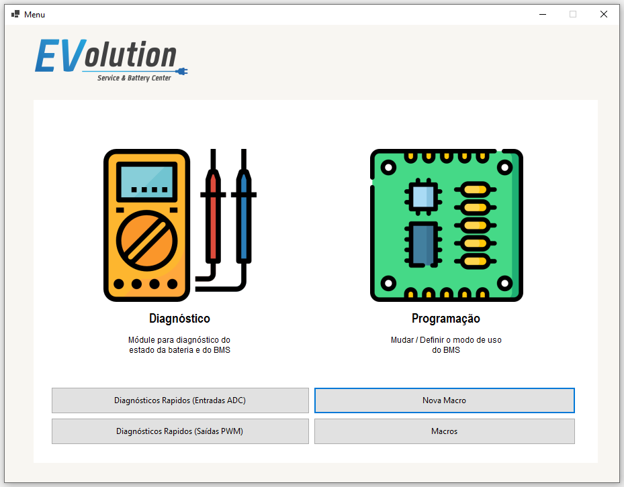

Figura 27 - Janela de menu

A janela de menu (“Figura 27”) é a janela principal da aplicação, onde são dadas várias opções ao utilizador para navegar pelas funcionalidades da aplicação:

**Entradas ADC** - Janela de diagnóstico de entradas ADC;

**Saídas PWM** – Janela de diagnóstico de saídas PWM;

**Nova Macro** – Janela de criação de novas macros;

**Macros** – Janela de utilização e gestão de macros.

1. Janela de entradas ADC

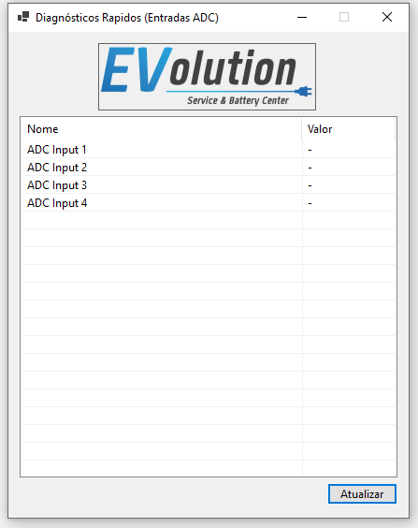

Figura 28 - Janela de entradas ADC

A janela de entradas ADC (“Figura 28”) é exibida ao clicar em “Diagnósticos Rápidos (Entradas ADC)” na “Janela de menu”.

Contém uma lista apenas para fins de leitura (*read-only*) que recebe a lista das entradas ADC nomeadas anteriormente na configuração básica e recebe ainda valores de cada entrada a partir da conexão ao BMS.

1. Janela de saídas PWM

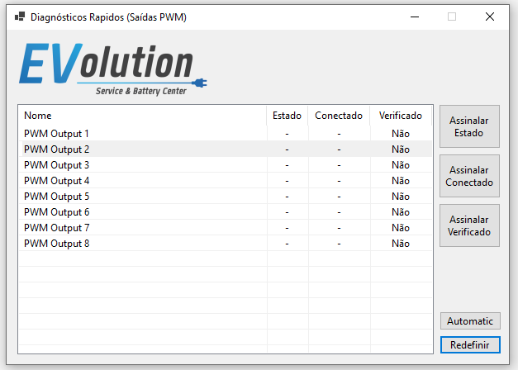

Figura 29 - Janela de saídas PWM

A janela de “saídas PWM” (“Figura 29”) é exibida ao clicar em “Diagnósticos Rápidos (Saídas PWM)” na “Janela de menu”.

Contém uma lista que recebe a lista das saídas PWM nomeadas anteriormente na configuração básica.

É possível alternar os valores “Estado”, “Conectado” e “Verificado” de cada entrada entre “Sim” e “Não” através do clique na entrada pretendida e o clique de cada botão respetivo (“Assinalar Estado”, “Assinalar Conectado” e “Assinalar Verificado”, respetivamente) (“Figura 30”).

O botão “Auto” permite ainda ao utilizador alternar todos os valores da entrada selecionada através de um clique para “Sim” e o botão redefinir alterna todos os valores a ser mudados para os seus estados originais, respetivamente “-“, “-“ e “Não” (“Figura 31”).

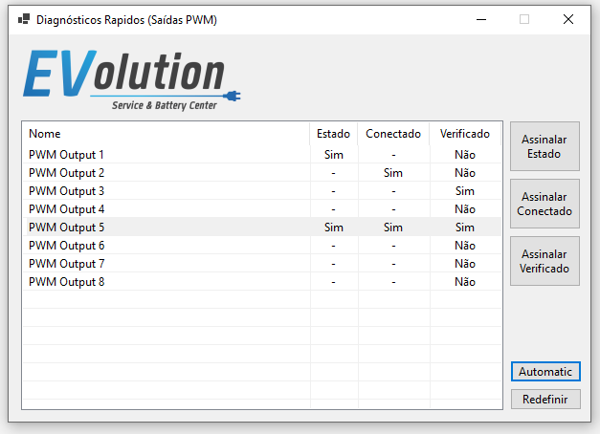

Figura 30 - Janela de saídas PWM: Exemplo

1. Janela de nova macro

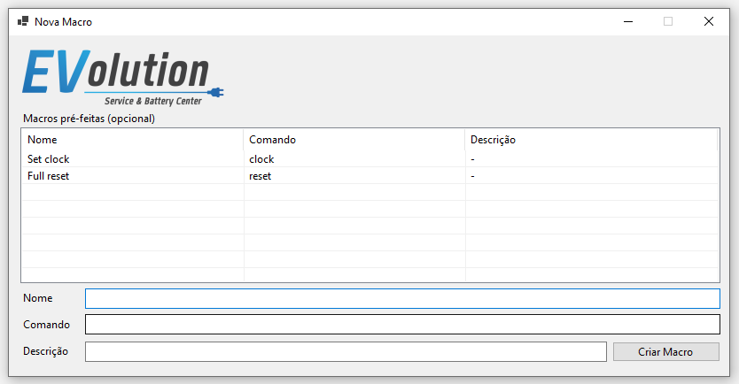

Figura 31 - Janela de nova macro

A janela de nova macro (“Figura 33”) é exibida ao clicar no botão do menu “Nova Macro” na “Janela de menu”.

Nesta janela é possível criar macros para a configuração atual a partir da inserção do nome, comando e descrição da macro respetivamente e por fim clicar no botão “Criar Macro”.

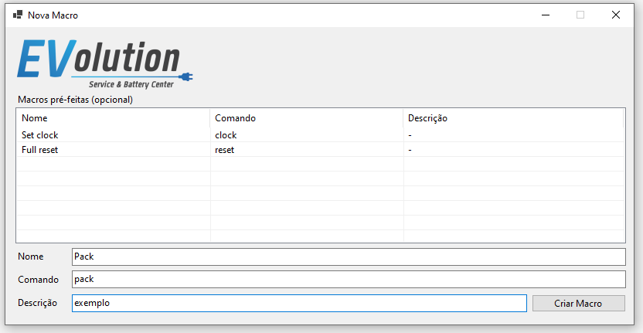

Figura 32 - Janela de nova macro: Criar macro

A criação da macro pode ser auxiliada através da lista de macros pré-feitas (“Figura 33”) onde é possível selecionar a macro pré-feita e os detalhes da mesma preenchem automaticamente os detalhes da nova macro (“Nome”, “Comando” e “Descrição”, respetivamente) (“Figura 35”).

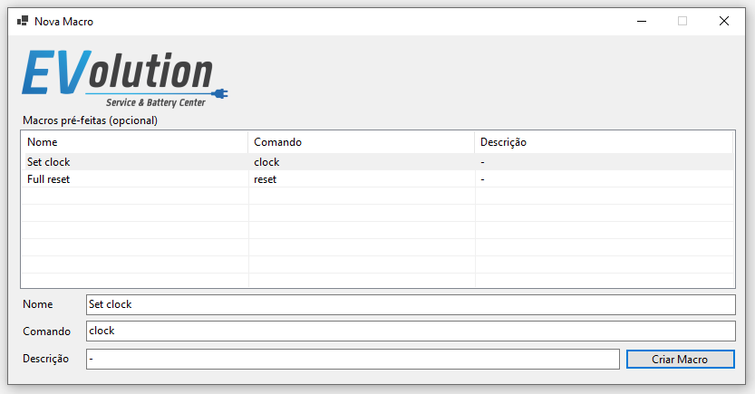

Figura 33 - Janela de nova macro: Macros pré-feitas

1. Janela de macros

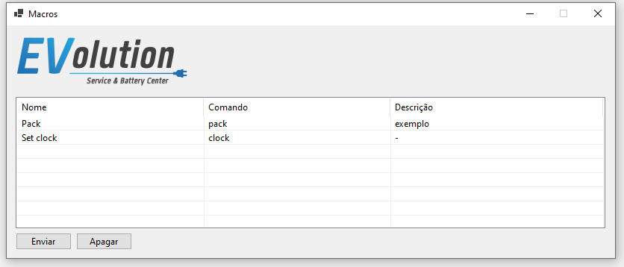

Figura 34 - Janela de macros

A janela macros (“Figura 36”) é exibida ao clicar em “Macros” na “Janela de menu”.

São exibidas numa lista todas as macros criadas anteriormente como todos os respetivos detalhes (“Nome”, “Comando” e “Descrição”, respetivamente).

É possível apagar macros através da seleção da macro pretendida na lista e clicando uma vez no botão “Apagar”.

Ao clicar no botão “Enviar” é enviado para o BMS o comandos da macro selecionada da lista.

1. Globalização

A aplicação foi desenvolvida em termos visuais para duas línguas, nomeadamente português e inglês (globalização).

Para esta funcionalidade foi utilizada a propriedade “*Resources*” que permite criar, neste caso dois ficheiros (duas línguas) com *strings* para cada palavra respetiva da aplicação (“Figura 37” e “Figura 38”).

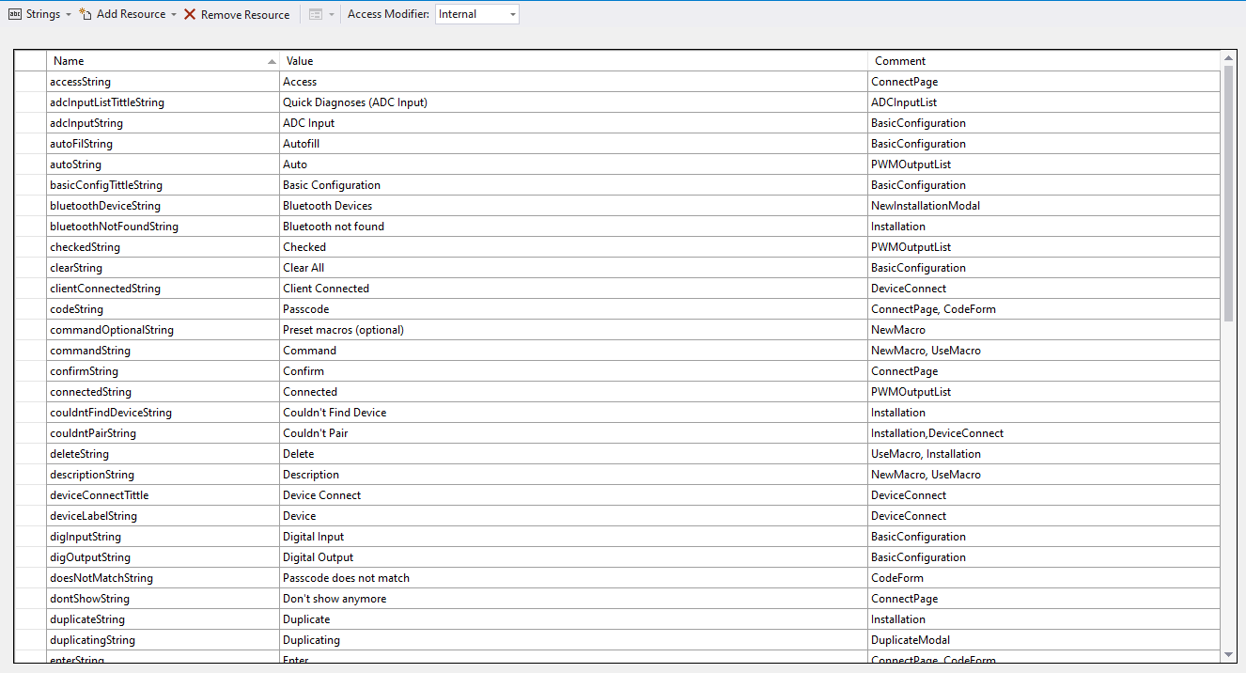

Figura 35 - strings.resx

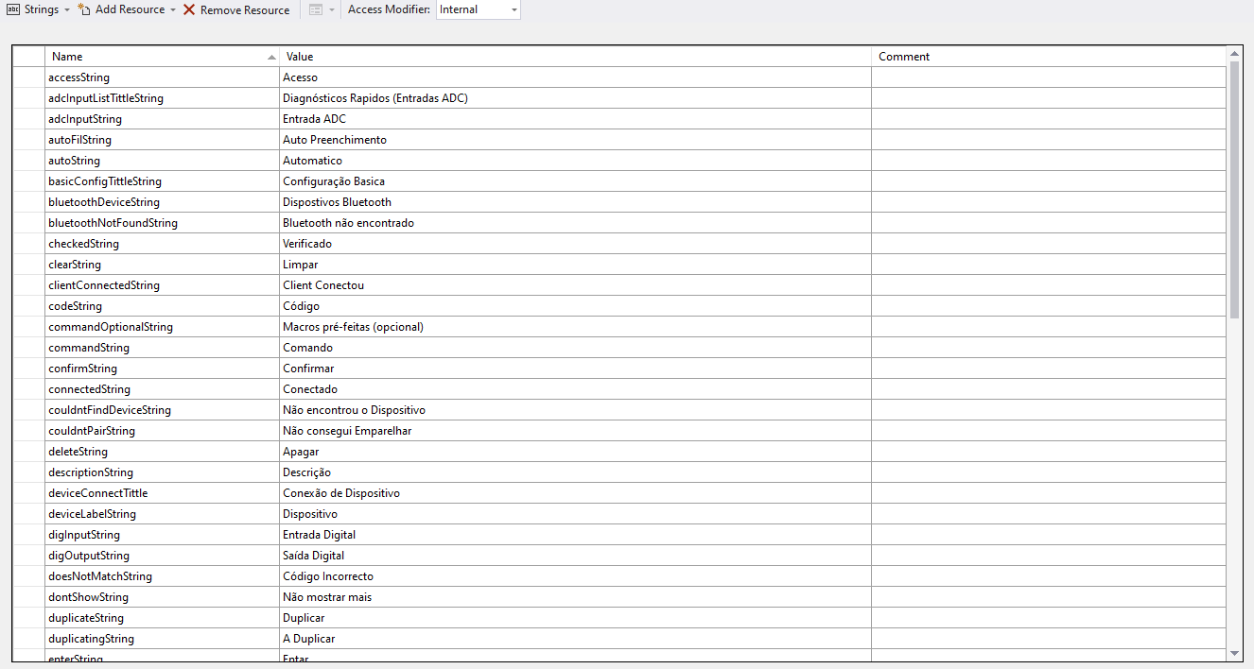

Figura 36 - strings.pt-PT.resx

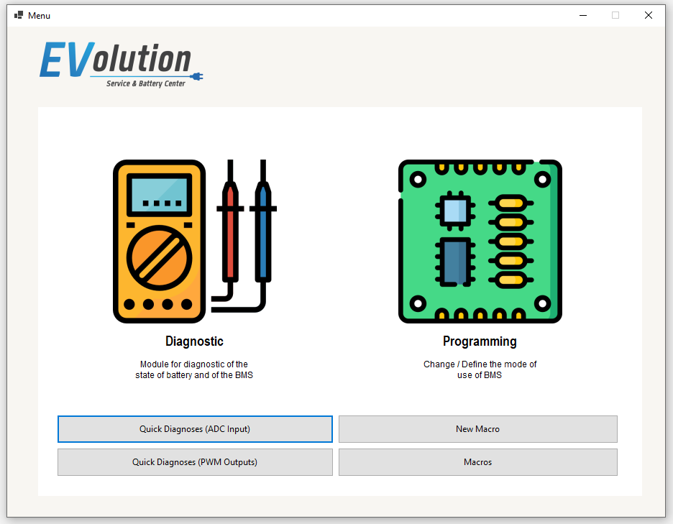

Figura 37 - Janela de menu em inglês

1. JavaScript Object Notation

Para armazenamento de instalações criadas com a aplicação é usado JSON, guardando os dados criados localmente na localização “bin\Debug\netcoreapp3.1\Installation_List.json”.

A aplicação guarda os dados no ficheiro “Installation_List.json” apenas quando é feito a saída da aplicação por meios convencionais (terminar o programa pela cruz vermelha do canto superior direito na “Janela de menu” (“Figura 42”)) e lê a lista de instalações cada vez que a aplicação é iniciada (“Figura 40” e “Figura 41”).

Este método de gravação foi escolhido devido às semelhanças da experiência em JSON que os desenvolvedores já tinham previamente.

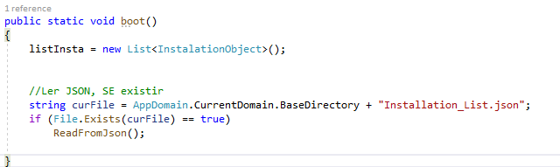

Figura 38 - OnStart.cs: boot

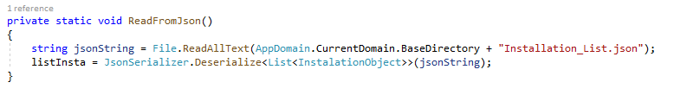

Figura 39 - OnStart.cs: ReadFromJson

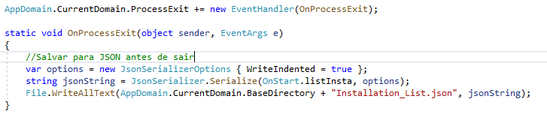

Figura 40 - Main.cs: OnProcessExit

1. Bluetooth

A conexão Bluetooth é um requisito da aplicação e para tal funcionalidade foi usada a biblioteca 32feet.NET.

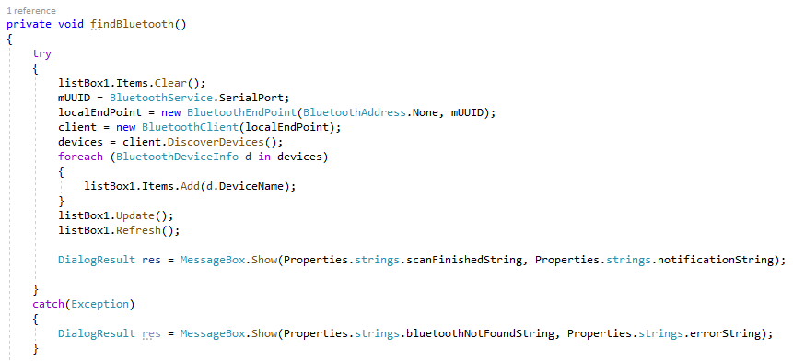

Figura 41 - NewInstallationModal.cs: findBluetooth

É criado um “*BluetoothEndPoint*”, é atribuído uma “Guid” e iniciado o “*BluetoothClient*” e a partir destes é iniciado o array “*BluetoothDeviceInfo*” e são inseridos os dispositivos encontrados (“Figura 43”) com o método “DiscoverDevices()”.

1. RESULTADOS

Com o decorrer do desenvolvimento do projeto foram encontradas várias dificuldades que acabaram por atrasar o desenvolvimento contínuo do mesmo devido ao tempo que consequentemente foi disponibilizado para pesquisa e experimentação de funcionalidades que estavam fora da experiência prévia dos desenvolvedores (Diogo Brissos e Pedro Cantante).

Os objetivos estabelecidos inicialmente foram cumpridos e apesar dos contratempos, foi possível concluir e cumprir os requisitos do design da aplicação.

* 1. Janela de acesso

Completa e totalmente operacional.

* 1. Janela de código

Completa e totalmente operacional.

* 1. Janela de instalações

Completa e totalmente operacional. A funcionalidade pode ser melhorada.

* 1. Janela de duplicar

Completa e totalmenteoperacional.

* 1. Janela de nova instalação

Completa e totalmenteoperacional.

* 1. Janela de conexão de dispositivo

Completa e totalmente operacional.

* 1. Janela de configuração básica

Completa e operacional. Alguns problemas de desempenho causados por esta janela podem ser melhorados.

* 1. Janela de menu

Completa e totalmente operacional.

* 1. Janela de entradas ADC

Completa e totalmente operacional.

* 1. Janela de saídas PWM

Completa e totalmente operacional.

* 1. Janela de nova macro

Completa e totalmente operacional.

* 1. Janela de macros

Completa e totalmente operacional.

* 1. Internacionalização

Completa e totalmente operacional.

* 1. JavaScript Object Notation

Completo e totalmente operacional.

* 1. Bluetooth

Completa e totalmente operacional.

* 1. Versões

Foram criadas várias versões do projeto à medida que foi desenvolvido e foi utilizada o sistema *cloud* “*Dropbox*”, a metodologia para identificação de versões usado foi:

Nome da pasta = “BMS” + ANO + MES + DIA + “_” + HORA

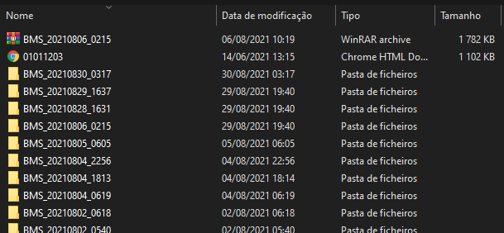

Figura 42 - Dropbox: Versões do projeto

1. DISCUSSÃO DE RESULTADOS

O desenvolvimento deste projeto durante o estágio permitiu a criação de competências intrapessoais e técnicas.

A oportunidade de trabalhar em grupo e sozinho alternadamente permitiu-me desenvolver e melhorar as minhas capacidades intrapessoais e de autonomia. Quando ambos os membros do grupo de estágio estavam disponíveis foram organizadas reuniões de discussão de opiniões e de metodologia que foram o aspeto mais importante para este projeto conseguir ser concluído, e por outro lado, a necessidade de capacidade autónoma fomentou a minha obrigação para aprender sozinho pesquisando e resolvendo os meus problemas de desenvolvimento da aplicação. Apesar da metodologia em trabalho remoto, que pode ter tantas vantagens como desvantagens, foi obtido um resultado positivo.

Acerca do resultado técnico obtido, foi possível concluir o projeto segundo o que foi planeado, apesar das dificuldades encontradas durante o desenvolvimento.

Outro aspeto que atrasou o desenvolvimento do projeto foi a tentativa e erro, que apesar de necessária para aprendizagem para prevenção de erros futuros na aplicação, foi inconveniente e lutou contra o prazo a ser cumprido. Nomeadamente houve algumas perdas de progresso devido ao grupo de estágio não ter adotado um método de segurança de armazenamento de versões da aplicação que foi adaptado mais tarde (*Dropbox*) e código que foi refeito e recriado usando metodologias mais corretas e completas que as anteriores.

Houve ultimamente alguma dificuldade em criar uma reunião com a empresa onde pudesse ter sido testado o estado atual da aplicação com um dispositivo BMS presente.

1. CONCLUSÃO

Concluindo, o estágio proporcionou uma oportunidade de trabalho diversificada e apesar do método usado de trabalho remoto (também para eliminar a dificuldade da distância de deslocação ao estabelecimento de trabalho da empresa) foi possível encontrar vantagens no trabalho remoto e na sua flexibilidade.

Agradeço todos os esforços da empresa para contribuir e auxiliar o desenvolvimento do projeto, o único aspeto a melhorar teria sido uma melhor e mais frequente comunicação com os desenvolvedores (estagiários, nomeadamente Diogo Brissos e Pedro Cantante).

Outro aspeto final importante foi a experiência ganha em trabalhar num pequeno grupo, nomeadamente com o meu colega Diogo Brissos que apresentou uma postura madura, flexível e conseguiu comunicar de uma forma lógica e precisa sobre os problemas encontrados durante o decorrer do estágio, facilitando assim o solucionamento de problemas, tanto do seu ponto de vista como do meu.

1. SITEGRAFIA
   1. JSON

<https://docs.microsoft.com/en-us/dotnet/standard/serialization/system-text-json-overview?pivots=dotnet-5-0>

<https://docs.microsoft.com/en-us/dotnet/standard/serialization/system-text-json-how-to?pivots=dotnet-5-0>

<https://stackoverflow.com/questions/16921652/how-to-write-a-json-file-in-c>

<https://www.codeproject.com/Questions/809365/How-to-write-List-output-in-a-text-file-in-JSON-Fo>

<https://www.fourthbottle.com/2015/10/convert-list-object-to-json.html>

<https://youtu.be/NX3Um9E-AY0>

<https://www.softwaretestinghelp.com/create-json-structure-using-c/>

<https://www.newtonsoft.com/json/help/html/SerializeWithJsonSerializerToFile.htm>

<https://docs.microsoft.com/en-us/dotnet/csharp/language-reference/keywords/static>

<https://docs.microsoft.com/en-us/dotnet/csharp/language-reference/statements/iteration-statements>

<https://docs.microsoft.com/en-us/dotnet/csharp/programming-guide/arrays/single-dimensional-arrays>

<https://docs.microsoft.com/en-us/dotnet/csharp/programming-guide/classes-and-structs/auto-implemented-properties>

* 1. Settings

<https://stackoverflow.com/questions/453161/how-can-i-save-application-settings-in-a-windows-forms-application>

<https://docs.microsoft.com/en-us/dotnet/desktop/winforms/advanced/how-to-read-settings-at-run-time-with-csharp?view=netframeworkdesktop-4.8>

<https://www.youtube.com/watch?v=P432z8q9iVE>

* 1. Resources

<https://docs.microsoft.com/en-us/dotnet/core/extensions/create-resource-files>

* 1. Globalização

<https://stackoverflow.com/questions/1142802/how-to-use-localization-in-c-sharp>

* 1. 32feet.NET

<http://inthehand.github.io/html/R_Project_InTheHand.htm>

<http://inthehand.github.io/html/N_InTheHand_Net_Bluetooth.htm>

<https://stackoverflow.com/questions/24930487/32feet-net-write-and-read-bytes-to-from-a-bluetooth-device>

<https://stackoverflow.com/questions/16802791/pair-bluetooth-devices-to-a-computer-with-32feet-net-bluetooth-library>

<https://stackoverflow.com/questions/7773000/32feet-net-howto-discover-nearby-bluetooth-devices-async-in-c-sharp>

<https://stackoverflow.com/questions/55588056/read-data-via-bluetooth-using-c-sharp>

<https://www.youtube.com/watch?v=jRD9-wM11P8>

<https://www.youtube.com/watch?v=Xxnpq6ePQMk>